Раждане на нова България

Европа навлиза в модерната епоха като християнска общност. След Реконкистата ислямът е изтласкан от западната част на континента и остава само в Югоизточната Европа благодарение на Османската империя. Това допринася за разделянето на Европа на модернизираща се западна и изоставаща икономически и политически източна половина. Образованите източноевропейци усещат остро необходимостта да преодолеят различията със Запада, условие за което е ликвидирането на османското владичество и изграждането на модерни християнски национални държави на Балканите.

1. Берлинският конгрес и разделянето на българските земи
Решаваща за освобождението на българския народ се оказва поредната Руско-турска война (1877-1878 г.), която остава в българската история под наименованието Освободителна. Въпреки категоричната победа на Русия във войната, многобройните жертви, немалките български усилия и жертви за извоюването на тази победа, проблемът с възкресяването на българската държава не се решава само на бойното поле – българският въпрос прераства в европейски спор за съдбата на османското наследство. Балканите са толкова невралгичен европейски регион, че за всяка значителна промяна тук е необходимо съгласието на всички заинтересувани европейски държави. Тъй като създаването на нова държава променя съотношението на силите на Балканите, границите на България са определени едва след като руските победители във войната се съобразяват с интересите на другите заинтересувани държави. Това става по време на големия европейски конгрес, проведен в Берлин от 13 юни до 13 юли 1878 г. (по стар стил – от 1 юни до 1 юли).
Докато са в Османската империя, всички българи живеят заедно в една държава. След Освобождението нещата обаче се променят. Наред с жертвите от Априлското въстание и от войната, наред разрушените села и градове, пътища и комуникации, на българите им се налага да приемат и международните решения, дали правото само на част от тях да живеят в свободната българска държава. Останалите изживяват радостта от обещанието за голяма България, усещат полъха на свободата, но после са върнати под властта на султана. Българите са разделени на свободни, полусвободни и несвободни по геополитически причини. Ако България включи всички територии, населени с българи, тя ще стане най-голямата християнска държава на Балканите. Според Санстефанския прелиминарен мирен договор между Русия и Османската империя (3 март (19 февруари) 1878 г.) (Документ № 1) България има около 170 хил. кв. км, докато Сърбия е с територия от 48 хил. кв. км, а Гърция – с 64 хил. кв. км. Освен това никоя друга балканска национална държава не се е изградила върху цялата си етническа територия.
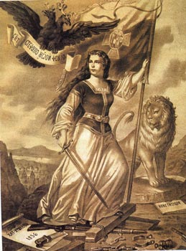
Литография на “Свободна България”

За Великите сили възродената с руски военни усилия България опасно засилва руските позиции на Балканите в продължаващата борба за Проливите, особено като се има предвид правото й да поддържа окупационен корпус в България в продължение на две години. Тази клауза се оказва неприемлива и за Османската империя. Основната грижа на Берлинския конгрес, разбира се, не е съдбата на новоосвободените българи, а определянето на ново съотношение между великите сили на Балканите. Затова не бива да изненадват големите промени в двустранните договорености от Сан Стефано на 3 март (19 февруари). Но за българите, наивно повярвали на мечтите си за национално обединение, те са тежък удар.
Решенията на Берлинския конгрес за българите повеляват (Документ № 3):
Онези, които живеят в териториите между Дунав и Балкана и в Софийското поле, изграждат новата българска държава, наречена Княжество България. Княжеството остава васално на Османската империя, но по-скоро като формалност.
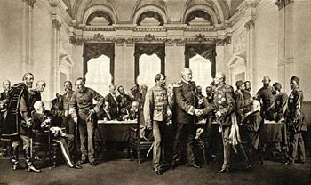
Из заседанията на Берлинския конгрес, решил
съдбата на освободена България

Българите от южните територии – Тракийската равнина, също са откъснати от Османската империя, но не така категорично. Обособена е автономна област, наречена Източна Румелия. Името идва от понятието, с което османците наричат християните на Балканите (рум милет – ромейски народ). С името Румелия създателите на новата карта на Балканите искат да подчертаят, че не става дума за българи и българска област, а за балканци изобщо. А прилагателното “Източна” трябва да покаже, че населението на областта е свързано с останалите под османска власт християни, а не с българите, населяващи Княжество България. Въпреки тази дипломатическа уловка никой нито в Княжеството, нито в Румелия, а дори и в империята, не може да отрече преобладаващо българския характер на автономната област.
Останалите българи или са върнати под властта на султана (Беломорска и Одринска Тракия), или земите им са предадени на другите балкански държави: Поморавието – на Сърбия, Северна Добруджа – на Румъния. Най-жестоко са попарени надеждите за освобождение от османско владичество на българите, които населяват сложния етнически конгломерат с преобладаваща българска съставка – Македония.
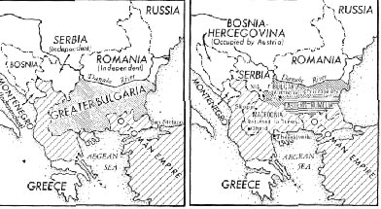
Карта на България според Берлинския договор

2. Реакцията на българите
Спонтанното разочарование на българите от решенията на Берлинския конгрес ги стимулира да продължат борбата си. Както в освободените, така и във върнатите на империята земи те изразяват несъгласието си на специално организирани протестни събрания и митинги с подготвяне и изпращане на мемоари до правителствата на великите сили и най-вече чрез създаването на комитети “Единство”, прераснали във всенародно движение за “единство на всички българи и улучшение на тяхното днешно положение”. Сред водачите на движението са българските възрожденци Любен Каравелов, Стефан Стамболов, Екзарх Йосиф .
При съотношението на силите в Европа и на Балканите възраждането на България в границите от Санстефанския мир е невъзможно. Но идеалът, очертан от границите на България на 3 март (19 февруари) 1878 г. в Сан Стефано, остава трайна цел за българите. За осъществяването й през следващите десетилетия те вдигат много въстания, водят четири войни, коствали живота на стотици хиляди. Резултатът от тези усилия не е оптимистичен – идеалът си остава все така далечен, а пораженията го правят още по-непостижим. Идеалът за Санстефанска България постепенно се превръща в национален мит.

3. Полагане основите на новата българска държава
В атмосфера на патриотичен подем, съпроводен и от разочарование заради разкъсването на българските земи, започва изграждането на новата държава върху северните български земи. Избледнелият спомен за средновековната държавност трудно може да помогне в този процес. Не са много и онези българи, които с учение и работа вън от Османската империя или пък в сърцето й в Цариград (Истанбул) са придобили административен и държавнически опит. Те не са достатъчни, за да бъде новата държава изцяло българско творение. Такова нещо не предвиждат и международните договорености. Според тях Русия получава правото да положи основите на новата държава. То е препотвърдено и от Берлинския конгрес, но мандатът на Временното руско управление е намален от две години на девет месеца.
Изграждането на държавата започва рано. При подготовката си за война Русия създава “Канцелария за гражданско управление на освободените зад Дунава земи” (есента на 1876 г.), оглавена от княз Владимир Черкаски. Целта е да се подготвят българите за бъдещата си държава. Включени са видни българи – книжовници и общественици, като Марин Дринов, Найден Геров, Марко Балабанов, Тодор Бурмов, Тодор Икономов, които стават ядрото на бъдещия български държавен елит.
Благодарение на предварителната подготовка в освободените територии започва да се изгражда новата българска администрация – така е създадена Свищовска губерния, оглавена от Найден Геров. По време на войната са формирани общо 8 губернии, начело на които стоят висши руски офицери, но с български заместник-губернатори. Поставено е началото на българския държавен градеж. Обликът на новите органи е по-скоро руски, отколкото български, но важното е, че когато Берлинският договор влиза в сила, в българските земи вече са поставени основите на държавата. Наред с временна администрация, по същото време се ражда и първообразът на бъдещата войска и полиция – опълчението, въоръжената стража и караулите (Документ № 2).
През деветте месеца на Временното руско управление продължава държавният градеж. Новият руски императорски емисар генерал-лейтенант Александър Дондуков-Корсаков създава Централно управление с функциите на министерски съвет, въвежда военна повинност за 30 хиляди млади българи, съдейства за откриването на военно училище в София (лятото на 1878 г.), както и снабдява българската войска с оръжие от руската армия.
Доразвива се и втората главна тенденция от Българското възраждане – националното образование и култура. Многобройните самодейни български училища са поставени под единно управление, започва уеднаквяването на учебните им планове, въведено е светското образование на говорим български език, а най-голямо значение има обявяването на началния курс за задължителен и безплатен за всички българчета – момчета и момичета. В София е открита Народната библиотека. Всичко извършено в тази сфера поставя основите на българската национална култура върху достъпната за всички образователна система.
През “временния” период на българската държава е поставено началото и на българските финанси – създадена е Българската народна банка, полагат се основите и на новата данъчна система.
Тези основни държавни структури са необходимо, но все още недостатъчно условие, за да се говори за утвърждаване на новата национална държава. Тя има временен характер, докато не бъде очертана основната й законова рамка – конституцията.
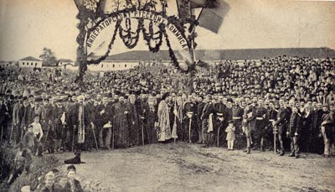
Българите посрещат руския княз Дондуков със специално
подготвена Триумфална арка

